Паттерны проектирования
ИСиТ,ПОИБМС-2
Лабораторная №2
Задание 1 (Project 1)
- Разработайте классы и интерфейс, соответствующие следующим диаграммам.
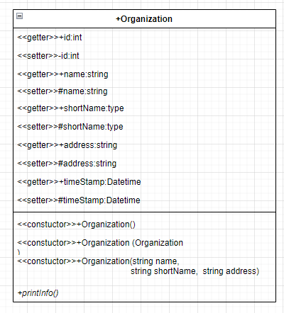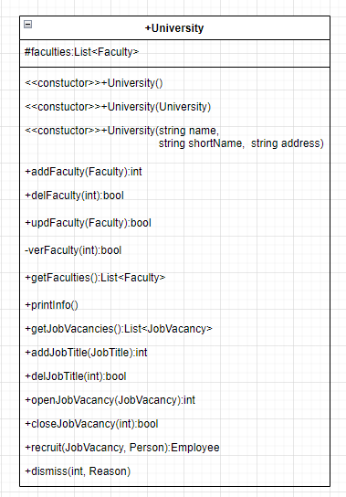

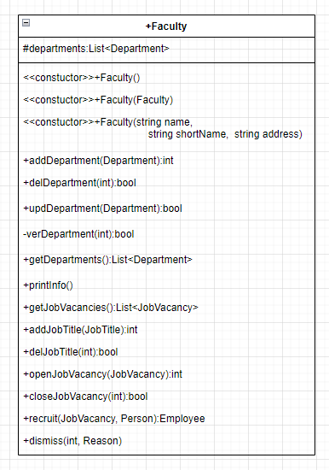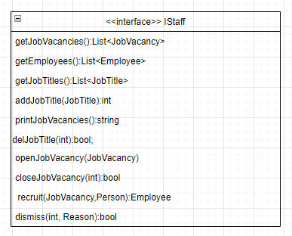

- Продемонстрируйте создание объектов этих классов.

- Задание 2 (Project 2)
- Реализуйте схему классов, представленную на следующей диаграмме

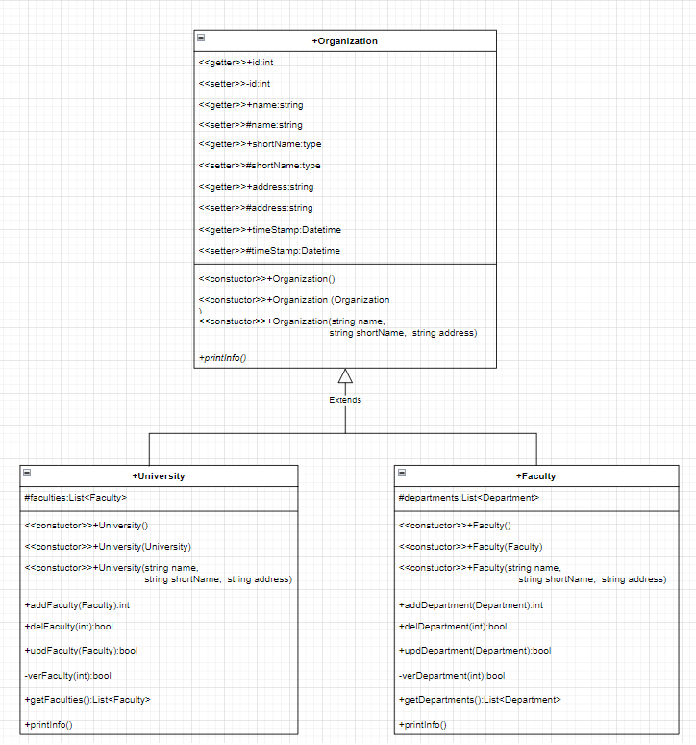

- Продемонстрируйте создание объектов этих классов и приобретенные при наследовании свойства

- Задание 3 (Project 3)
- Реализуйте схему классов и интерфейса, представленную на следующей диаграмме

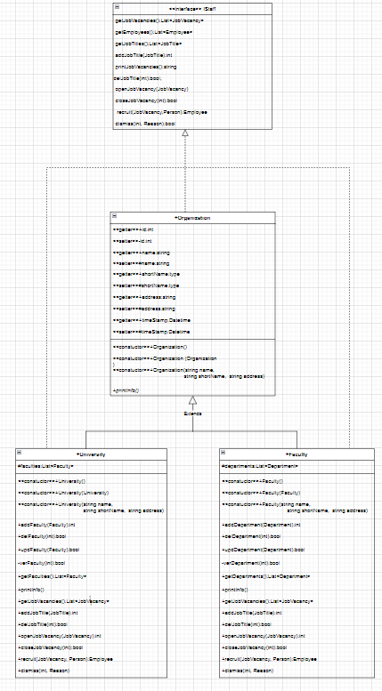

- Продемонстрируйте создание объектов этих классов и приобретенные при наследовании свойства

